Маршрутизация пациентов на проведение профилактических медицинских осмотров и диспансеризации взрослого населения (определенных групп взрослого населения), в т.ч. в рамках углубленной программы диспансеризации для пациентов, перенесших COVID-19
типовой вариант)

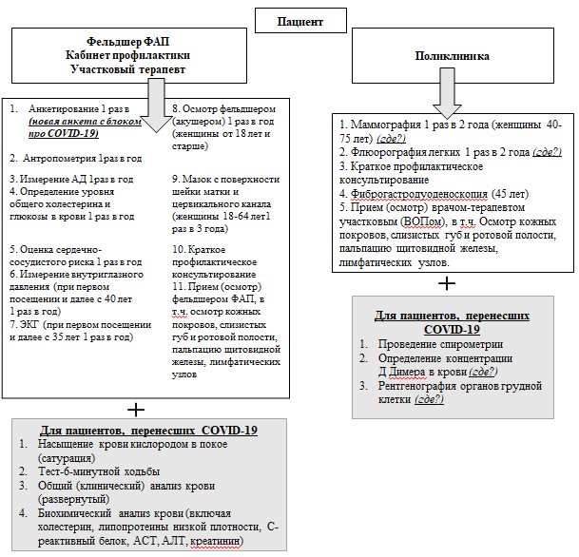 | 